Château Vieux Moulin, Listrac-Médoc

La propriété de 10 ha s'étend autour du hameau du Tris, au nord de Listrac, sur de beaux terroirs de graves.

Terroir Graves et calcaire d'argile pyrénéens

Cépages : 49% Merlot, 43% Cabernet Sauvignon, 8% Petit Verdot

Lors de la récolte, le tri des raisins se fait immédiatement à la vigne.
Une vinification traditionnelle en cuves inox, précède l’élevage en fûts de chêne durant 12 mois.

La viticulture et la vinification se font sous contrôle de l'œnologue réputé Eric Boissenot

Notes de dégustation
Couleur: Vin rouge rubis avec des reflets grenat.

Nez : Vin avec un bouquet marqué par des notes de fruits rouges, de grillé et de cèdre. Les fruits rouges se mêlent à un boisé bien fondu.

En bouche, la structure est souple, étoffée et soyeuse finissant sur des nuances épicées et laissant présager une magnifique évolution.

Vin& Mets: Un vin qui accompagne bien le bœuf, du canard et le gibier, ainsi que des fromages comme le Cheddar, Comté, et Brebis.

Température de service : 17-19°C

Garde : Agé de 7 ans, ce bon millésime est prêt à boire, mais peut très bien mûrir encore 5 ans en bouteille.

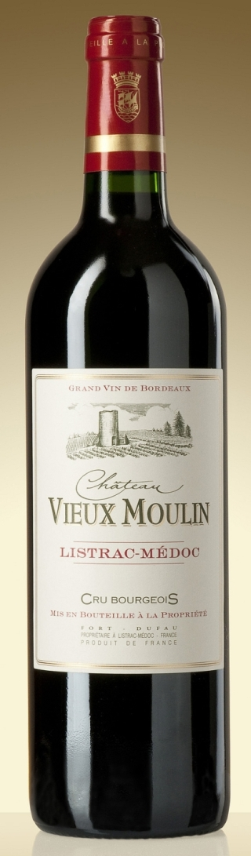

Millésime 2009: Médaille d’Or au Concours général agricole à Paris 

